| **№ группы** | **Наименование дисциплины** | **Преподаватель** | **Дата/Домашнее задание** |
| --- | --- | --- | --- |
| **П – 11** | Биология | Саркулова Г.И. [g.sarkulova@yandex.ru](mailto:g.sarkulova@yandex.ru)  Тел.+79372543840  WhatApp (Ватцап) | 08.02.2022 г.  **Тема:**«Генетика и эволюционная теория. Генетика популяций»  Домашнее задание: 1. Решить задачи. 2. Дать ответы на вопросы в конце лекции. |

**Тема урока: Генетика и эволюционная теория.**

В природе постоянно происходит колебание численности популяций: число особей в популяции то сокращается, то увеличивается. Эти процессы сменяют друг друга более или менее регулярно, поэтому их называют волнами жизни или популяционными волнами. В одних случаях они связаны с сезоном года (у многих насекомых, у однолетних растений). В других случаях волны наблюдаются через более длительные сроки и связаны с колебаниями климатических условий или урожаев кормов (массовое размножение белок, зайцев, мышей, насекомых). Иногда причиной изменения численности популяций являются лесной пожар, наводнение, очень сильные морозы или засухи.

Волны эти совершенно случайно и резко изменяют в популяции концентрации редко встречающихся генов и генотипов. В период спада волн одни гены и генотипы могут исчезнуть полностью, притом случайно и независимо от их биологической ценности. А другие также случайно останутся и при том новом нарастании численности популяции резко повысят свою концентрацию. Популяционные волны, как и мутационный процесс, поставляют случайный, ненаправленный наследственный материал для борьбы за существование и естественного отбора.

Дарвин отметил соотносительный характер наследственной изменчивости:

длинные конечности животных почти всегда сопровождаются удлиненной шеей, у бесшерстных собак наблюдаются недоразвитые зубы.

Связан с тем, что один и тот же ген оказывает влияние на формирование не одного, а двух и более признаков. В основе всех видов наследственной изменчивости лежит изменение гена или совокупности генов. Поэтому, проводя отбор по одному, нужному признаку, следует учитывать возможность появления в потомстве других, иногда нежелательных признаков, соотносительно с ним связанных.

Неопределенная изменчивость, которая затрагивает хромосомы или гены, т. е. материальные основы наследственности, она обусловлена изменением генов или образованием новых комбинаций их в потомстве.

-  мутации – обусловлены изменением генов

-  комбинативная – вызван новой комбинацией генов в потомстве

-  соотносительная – связана с тем, что один и тот же ген оказывает влияние на формирование не одного, а двух и более признаков.

Наследственность и изменчивость, – разные свойства организмов, обусловливающие сходство и несходство потомства с родителями и с более отдаленными предками. Наследственность выражает устойчивость органических форм в ряду поколений, а изменчивость – их способность к преобразованию.

***Дивергенция (от ср. - век. Лат. Диверго – отклоняюсь),*** расхождение признаков и свойств у первоначально близких групп организмов в ходе эволюции. Результат обитания в разных условиях и неодинаково направленного Е. О. Понятие дивергенция введено Дарвином для объяснения многообразия сортов культурных р-нтй, пород домашних ж-ных и биолиг. Видов

В неопределенную изменчивость входит мутация, а мутация – это элемент. Эволюционным материалом.

# Наследственность

в генетике была подготовлена всем ходом могущественного развития цдей и методов мендилизма и хромосомной теории наследственности. Уже в недрах этой теории было показано, что существуют явления трансформаций у бактерий; что хромосомы - это комплексные компоненты, состоящие из белка и нуклеиновой кислоты. Молекулярная генетика - это истинное детище всего XX века, которое на новом уровне впитало в себя прогрессивные итоги развития хромосомной теории наследственности, теории мутации, теории гена, методов [цитологии](http://pandia.ru/text/category/tcitologiya/) и генетического анализа. На путях молекулярных иследований в течении последних 20 лет генетика претерпела поистене революционные изменения. Она является одной из самых блестящих участниц в общей революции современного естествознания. Благодаря ее развитию появилась новая концепция о сущестности жизни, в практику вошли новые могущественные [методы управления](http://pandia.ru/text/category/tehnologii_upravleniya/) и познания наследственности, оказавшие влияние на [сельское хозяйство](http://pandia.ru/text/category/selmzskoe_hozyajstvo/), медицину и производство.

Основным в этой революции было раскрытие молекулярных основ наследственности. Оказалось, что сравнительно простые молекулы дизоксирибонуклеиновых кислот (ДНК) несут в своей структуре запись генетической информации. Эти открытия создали единую платформу генетиков, физиков и химиков в анализе проблем наследственности. Оказалось, что генетическая информация действует в клетке по принципам управляющих систем, что ввело в генетику во многих случаях язык и логику кибернетики.

Вопреки старым воззрениям на всеобъемлющую роль белка как основу жизни, эти открытия показали, что в основе приемственности жизни лежат молекулы нуклеиновых кислот. Под их влиянием в каждой клетке формируются специфические белки. Управляющий аппарат клетки собран в ее ядре, точнее - в хромосомах, из линейных наборов генов. Каждый ген, являющийся элементарной единицей наследственности, вместе с тем представляет собой сложный микромир в виде химической структуры, свойственной определенному отрезку молекулы ДНК.

Таким образом современная генетика открывает перед человеком сокровенные глубины организации и функций жизни. Как всякие великие открытия, хромосомная теория наследственности, теория гена и мутаций (учения о формах изменчивости генов и хромосом) оказывали глубокое влияние на жизнь. Развитие физико-химической сущности явления наследственности неразрывно связано с выяснением материальных основ всех явлений жизни. В явлении жизни нет ничего кроме атомов и молекул, однако форма их движения качественно специфична. Наследственность не автономное, независимое свойство, оно неотделимо от проявления свойств клетки в целом.

Взаимодействие молекул ДНК, белков и РНК лежит в основе жизнедеятельности клетки и ее воспроизведения. Поскольку явление наследственности, в общем смысле этого понятия, есть воспроизведение по поколениям сходного типа обмена веществ, очевидно, что общим субстратом наследственности является клетка в целом.

Явление наследственности в целом необусловлено исключительно генами и хромосомами, которые представляют собой все же только элементы более сложной системы - клетки. Это не умаляет роли генов и ДНК, в них записана генетическая информация, т. е. возможность воспроизведения определенного типа обмена веществ. Однако реализация этой возможности, т. е. процессы развития особи или процессы жизнедеятельности клетки, базируется целостной саморегулирующейся системе в виде клетки или организма. В настоящее время в качестве первоочередной встает задача, выяснить, как осуществляется высший синтез физических и химических форм движения, появление которого знаменовало собой возникновение жизни и наследственности. Явление жизни нельзя свести к химии и физике, ибо жизнь - это особая форма движения материи. Однако ясно, что сущность этой особой формы движения материи не может быть принята без знания природы простых форм, которые входят в него уже как бы в "снятом виде". Поэтому проблема физических и химических основ наследственности является ныне одной из центральных в генетике. Ее разработка должна заложить основы для решения проблем наследственности во всей сложности ее биологического содержания. Совершенно ясно, что важнейшие вопросы философского материализма связаны с разработкой этой проблемы. Материалистическая постановка решающих вопросов наследственности не мыслима без признания того, что явление наследственности материально обусловлено, что в клетке которая образует поколение, должны иметься определенные материальные вещества и структуры, физические и химические формы движения которых благодаря их специфическому взаимодействию создают явление наследственности.

В свете сказанного вполне понятно то значение, которое имеет полная физико-химическая расшифровка строения биологически важных молекул. Несколько лет назад впервые химическими средствами вне организма была синтезирована белковая молекула - гормон инсулин, управляющий углеводным обменом в организме человека. Недавно была расшифрована физическая структура двух белков - дыхательных пигментов крови и мышц - гемоглобина и миоглобина. Для молекулы фермента лизоцина физики открыли пространственное расположение каждого из тысячи атомов, участвующих в построении его молекул. Установлено место в молекуле, ответственное за каталитический эффект этого биологического катализатора, недопускающего проникновения [вирусов](http://pandia.ru/text/category/virus/) в клетку.

После этих событий, связанных с раскрытием природы генетического кода и генетических механизмов в синтезе белков, впервые удалось дать полный химический анализ и формулы строения молекулы транспортной РНК. Все эти открытия, включая замечательный факт, что синтез молекул ДНК идет под координирующим влиянием затравки (матричной ДНК), показывает, какой серьезный шаг сделала генетическая [биохимия](http://pandia.ru/text/category/biologicheskaya_hiimya/) к созданию прототипа живого.

Поистине фантастические горизонты открываются на путях синтеза генов в искуственных условиях, которые осуществлены в исследованиях Г. Корана и его группы ученых-последователей. Другим выдающимся открытием послужила разработка условий для искусственного самоудвоения ДНК в бесклеточной системе. Было установлено, что молекулы ДНК (по крайней мере у вирусов и бактерий) сущесвуют в форме замкнутого кольца и в таком виде служат матрицей для ДНК-полимеразы.

## Изменчивость

Ч. Дарвин о причинах эволюции животного мира (наследственность, изменчивость, естественный отбор). Ч. Дарвин в своей работе «Происхождение видов путем естественного отбора, вешедшей в 1859 году, раскрыл главные движущие силы эволюции растений и животных - это изменчивость, наследственность и отбор.

Изменчивостью называют общее свойство организмов приобретать новые признаки - различия между особями в пределах вида. Изменчивы все признаки организмов: внешнего и внутреннего строения, физиологические, поведения, повадок и др. В потомстве одной пары животных невозможно встретить совершенно одинаковых особей. В стаде овец одной породы каждое животное отличается еле уловимыми особенностями: размерами тела, длиной ног, головы, окраской, длиной и плотностью завитка шерсти, голосом, повадками. Дарвин совершенно правильно различал 2 формы изменчивости: ненаследственную и наследственную. Наследственностью называют общее свойство всех организмов сохранять и передовать признаки строения и функций от предков к потомству. Например, цыплята, выведенные в инкубаторе из яиц яйценосных кур, будут яйценоскими.

Приложение 1

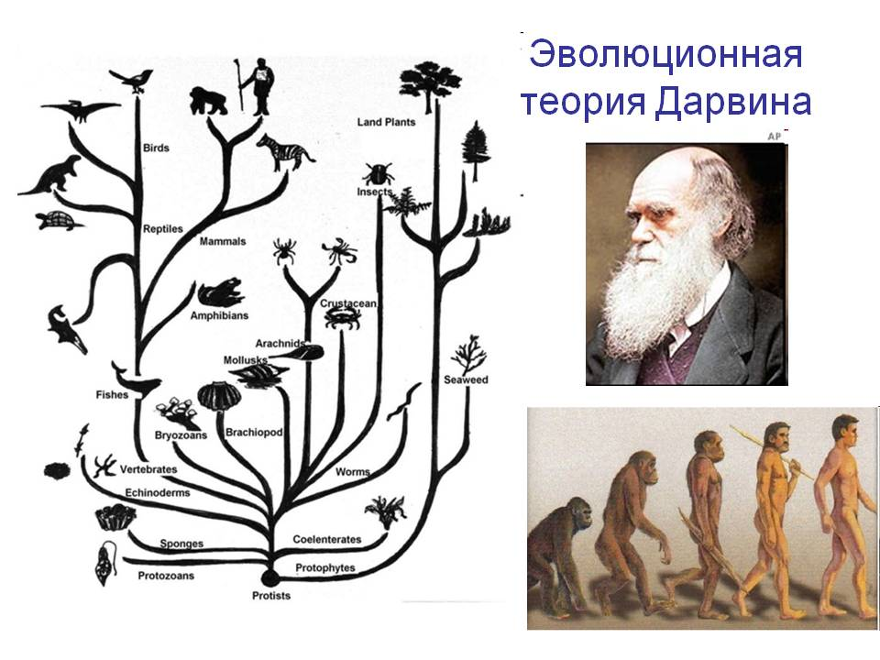

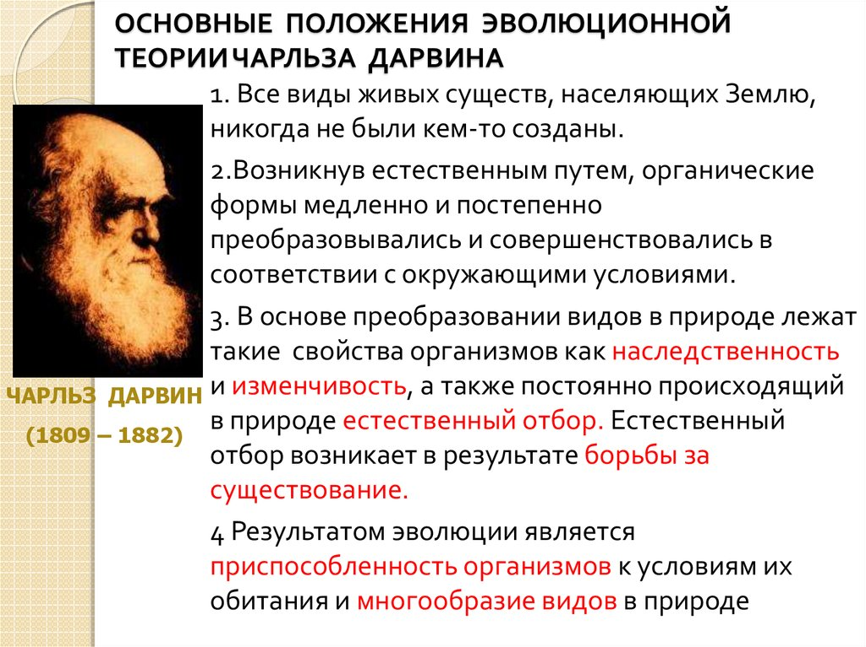

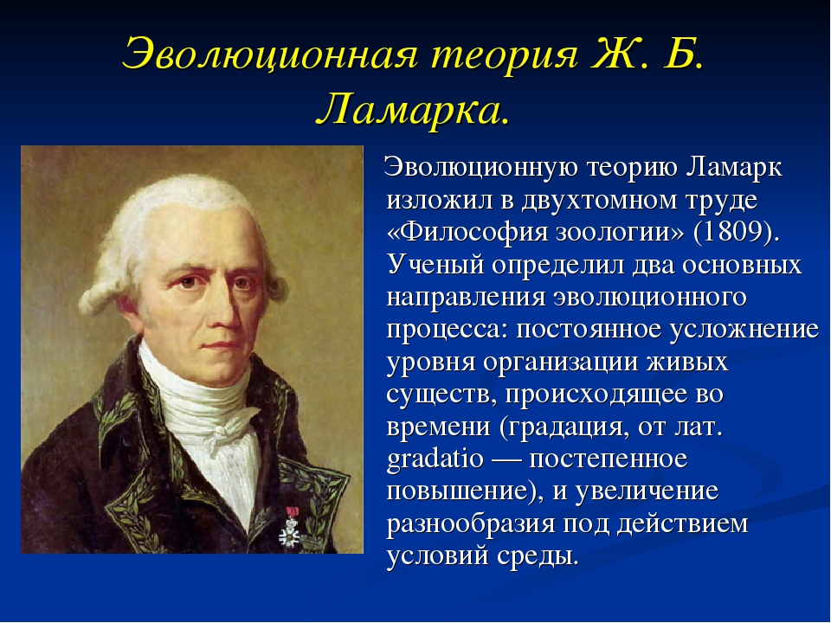

**Тема: Генетика популяций.**

**Вопросы к учащимся.**1.Что вы знаете о системах надорганизменного уровня?  
2.Какие гены называют аллельными? Какие гены являются доминантными, а какие рецессивными?  
3.Как вы думаете, с одинаковой или разной частотой будут встречаться в популяциях разные гены?  
4.Отчего, на ваш взгляд, может зависеть частота встречаемости гена в популяции?  
5.Почему в одних популяциях больше светлокожих людей, а в других – белокожих?  
**2. Изучение нового материала**  
 Генетика популяций как раздел генетики, в котором изучается генетическая структура природных популяций.

План.

1.Необходимо обратить внимание на то, что на популяционном уровне появляются новые генетические закономерности, которые необходимо изучать (например, особенности распределения генов в популяциях, частота их встречаемости.  
2.Генетическая структура популяции ее генофонд и факторы, влияющие на формирование генетической структуры популяции.  
3.Формулировка закона Харди – Вайберга.  
4. Рассказ о С. С. Четверикове и роль популяционной генетики в понимании процессов эволюции.

Понятие популяционных волн и дрейфа генов.

В генетическом смысле популяция – это пространственно – временная группа скрещивающихся между собой особей одного вида. Генофондом называют совокупность генотипов всех особей популяции. В науку термин «генофонда» ввел известный генетик А. С. Серебровский. Богатство генофонда непосредственно зависит от его аллельного разнообразия , а также от разнообразия комбинаций этих аллелей. Популяцию можно характеризовать частотами фенотипов, генотипов и генов.  
 Долгое время проблема регистрации  генетической изменчивости природных популяций оставалась открытой. В 20 – х годах крупный  вклад в ее решение внес выдающийся советский генетик С. С. Четвериков. Вместе со своими учениками он приступил к систематическому изучению генетической изменчивости в природных популяциях дрозофил. Выловленные в природных популяциях особи подвергались индивидуальному генетическому анализу, осуществлялись также близкородственные скрещивания. В результате появилась возможность оценить частоты доминантных и рецессивных мутаций, затрагивающих главным образом морфологические признаки:  
Окраску, форму, пропорции тела. Выводы, полученные в этих исследованиях, оказались справедливыми и для других видов: природные популяции насыщены рецессивными мутациями.  
В 1926 г. С. С. Четвериков опубликовал знаменую работу «О некоторых моментах эволюционного процесса с точки зрения  современной генетики», с которой начался новый этап развития эволюционной теории. В этой статье он , в частности, отметил, что популяция, подобно губке, впитывает рецессивные мутации. Оставаясь при этом фенотипически однородной. Существование такого скрытого резерва наследственной изменчивости создаёт возможность для эволюционных преобразований популяций под влиянием естественного отбора.  
В 1928 – 1929 годах американский генетик Г. Мёллер разработал точные методы учёта летальных мутаций и, таким образом, сделал доступным для исследования еще один класс мутаций. Выяснилось , что природные популяции изученных видов насыщены рецессивными летальными мутациями.  
 Именно популяционная генетика исследует закономерности распределения генов и генотипов в популяциях. Но в материалах по определению частот генов заинтересованы биологи многих специальностей: Экологи, биогеографы, селекционеры.  В медицинской практике также нередко появляется необходимо установить количественные соотношения людей  с различными генотипами по какому – либо аллею, включающему патологический ген, или частоту встречаемости этого гена среди населения. Расчеты ведутся в соответствии с положениями закона Харди – Вайнберга.  
 Этот закон разработан для популяций, отвечающих следующим условиям:  
1.Свободное скрещивание, т. Е. отсутствие специального подбора пар по каким – либо отдельным признакам;  
2. Отсутствие оттока генов за счет отбора или миграции особей за пределы данной популяции;  
3.Отсутствие притока генов за счет мутаций или миграции особей в данную популяцию извне;  
4. Равная плодовитость гомозигот и гетерозигота. Такая популяция называется равновесной.  
Некоторые авторы считают, что в человеческих популяциях отток патологических генов в результате гибели особей компенсируется притоком их за счет мутаций. По их мнению, закон Харди – Вайнберга вполне применим к анализу крупных популяций, где нет тенденции подбора пар с соответствующими генотипами.  
 Первое положение закона Харди – Вайнберга гласит: сумма частот генов одного аллеля  в данной популяции есть величина постоянная. Это записывается формулой ( формула ), где р – число доминантных генов аллеля  А. д. – число рецессивных генов того же аллеля а. Обе величины принято выражать в долях единицы, реже в процентах (тогда р +д =100).  
Нетрудно считать, что в популяции, например из 100000 особей, аллельных генов одного какого – то локуса всегда определенное количество, т. Е. 200000. Но среди них доминантные и рецессивные распределяются не обязательно поровну. Соотношение их бывает разнообразным.  
Закон Харди – Вайнберга включает еще одно важное положение: в равновесной популяции частоты генов и частоты генотипов сохраняются в ряде поколений.  
 Могут ли изменяться установившиеся соотношения генов и генотипов? Могут, но лишь в том случае, если популяция теряет равновесие. Нарушение равновесия может быть вызвано разными причинами. Одна из них – изменение условий существования, при которых признак теряет свое приспособительное значение. Тогда особи с таким признакам, потеряв преимущества, будут элиминироваться отбором, а ген, определяющий этот признак, будет сокращаться в своей численности. Через несколько поколений установится новое соотношение генов, соответствующее приспособительной значимости  их в новых условиях. Второй причиной потери равновесия популяцией может стать появление новых мутаций, имеющих определенную адаптационную значимость.

**Задачи на закон Харди – Вайберга**  
 1) Альбинизм у ржи наследуется как аутосомный рецессивный признак. На обследованном участке среди 84000 растений обнаружено 210 альбиносов. Определите частоту гена альбинизма у ржи.

**Дано:**    n = 84000  
    q2 (аа) = 210  
    **Найти: q (а) - ?  
    Решение:**  
    В связи с тем, что альбинизм у ржи наследуется как аутосомный рецессивный признак, все растения альбиносы будут гомозиготны по рецессивному гену.  
1.    Определим частоту встречаемости  альбиносов в популяции.  
q2 (аа) = 210/ 84000 = 1/400 = 0,0025.  
2.    Определим частоту встречаемости гена альбинизма  в популяции:  
q (а) = √0,0025 = 0,05; 5%.  
    Ответ: q (а) = 5%.  
 2)Альбинизм у кукурузы наследуется как аутосомный рецессивный признак.  
У некоторых сортов кукурузы растения – альбиносы встречаются с частотой 25:10000 . Определите частоту гена альбинизма у этих сортов кукурузы.  
 3)На одной из островов было обследовано 10000 лисиц, из них оказалась 9991 рыжая и 9 белых особей. Рыжий цвет доминирует над белым. Определите процентное соотношение рыжих гомозиготных, рыжих гетерозиготных и белых лисиц.  
 4)У крупного рогатого скота породы шортгорн красная масть не полностью доминирует над белой. Гибриды от скрещивания животных красной и белой масти имеют чалую масть. В районе, специализирующемся на разведении шортгорнов, зарегистрировано 4169 красных животных, 3780 чалых и 756 белых. Определите частоту генов красной и белой окраски скота в данном районе.

**Дать ответы на вопросы**

1)Почему разные популяции одного вида отличаются частотами встречаемости тех или иных аллельных генов и их сочетаний?  
2)Как называется совокупность всех аллельных генов особей популяции?  
3)Какие факторы могут приводить к изменениям генофонда?  
4)Для каких популяций справедлив закон Харди – Вайберга?  
5)Как называется случайное и ненаправленное изменение частот встречаемости аллелей и их сочетаний в популяциях?  
6)Что является причиной дрейфа генов?  
7)Как называются периодические колебания численности особей популяции?